聴解 N3　２０１８年12月

問題1：では、まず質問を聞いてください。問題用紙の１から４の中から、最もよいものをひとつえらんでください。

１番

|  |  |
| --- | --- |
| １．東京駅に行く | ２．東京駅に電話する |
| ３．山川駅に行く | ４．山川駅に電話する |

２番

|  |  |
| --- | --- |
| １．部屋の予約時間をかえる | ２．大きい部屋を予約する |
| ３．人数をかくにんする | ４．べんとうの数をかえる |

3番

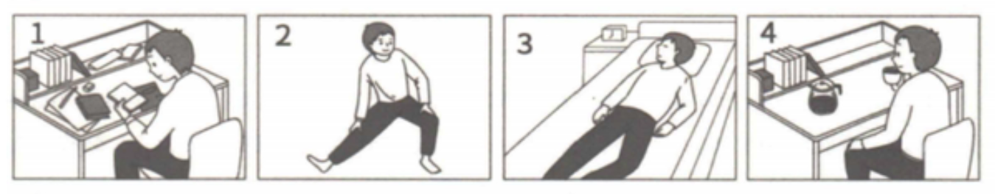

4番

|  |  |
| --- | --- |
| １．３０００円 | ２．１２０００円 |
| ３．１３０００円 | ４．１５０００円 |

5番

|  |  |
| --- | --- |
| １．ア　イ | ２．ア　ウ |
| ３．ア　エ | ４．ウ　エ |

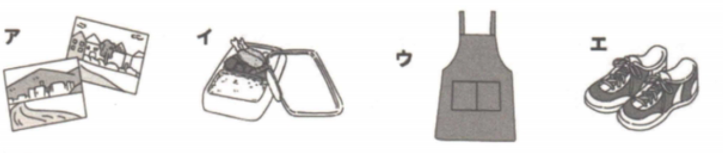

６番

|  |  |
| --- | --- |
| １．小学校のグラウンド | ２．みどりばしの上 |
| ３．山田さんの家 | ４．船の上 |

問題2：まず質問を聞いてください。その後、問題用紙を見てください。読む時間があります。それから、話を聞いて、問題用紙の１から４の中から、最もよいものをひとつえらんでください。

1番

|  |  |
| --- | --- |
| １．レポートがよくできていなかったこと | ２．アルバイトをしすぎていること |
| ３．奨学金のおうぼに間に合わなかったこと | ４．体の調子がわるそうなこと |

2番

|  |  |
| --- | --- |
| １．外国語のパンフレットおいたから | ２．ようしきのベッドをへやに入れたから |
| ３．ぜんぶのへやをたたみにかえたから | ４．日本料理の教室を始めたから |

3番

|  |  |
| --- | --- |
| １．ごみをかわかす | ２．ごみをこおらせる |
| ３．ごみにすをかける | ４．ごみをにわにうめる |

4番

|  |  |
| --- | --- |
| １．花をかんさつするため | ２．小説のアイデアを考えるため |
| ３．むすこにじしんをつけさせるため | ４．かぞくとの会話をふやすため |

5番

|  |  |
| --- | --- |
| １．レストランに行ってビザを食べる | ２．家でビザを作って食べる |
| ３．ビザ屋のはいたつのビザをたべる | ４．レストランの持ち帰りのビザを食べる |

6番

|  |  |
| --- | --- |
| １．小さくてどこにでもおけるから | ２．きれいにいんさつできるから |
| ３．インクだい安いから | ４．紙を一度にたくさん入れておけるから |

問題3：では、問題用紙にいんさつにされていません。この問題はぜんたいとしてどんな内容か聞く問題です。まず話を聞いてください。それから、問題とせんたくしを聞いて１から４の中から、最もよいものをひとつえらんでください。

―メモー

問題4：では、絵を見ながら質問を聞いてください。やじるし（→）の人は何と言いますか。１から３の中から、最もよいものをひとつえらんでください。

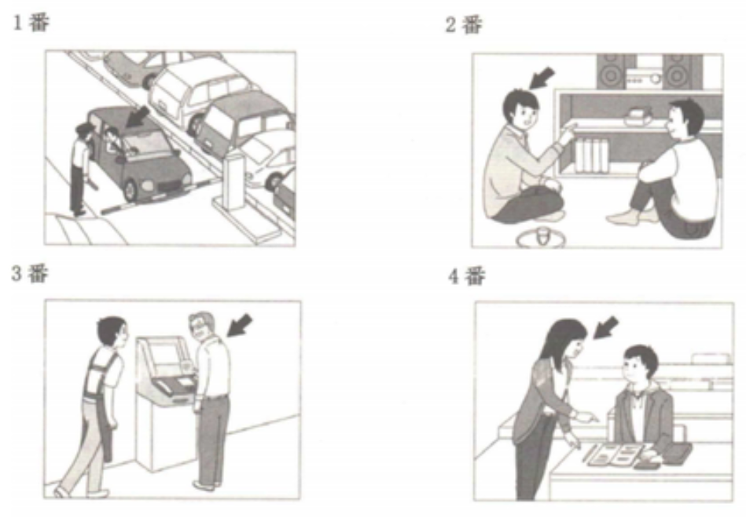

問題５：では、問題用紙にいんさつにされていません。まず文を聞いてください。それから、へんじをきいて１から３の中から、最もよいものをひとつえらんでください。

―メモー